Чернівецький національний університет імені Юрія Федьковича

Інститут фізико-технічних та комп’ютерних наук

Кафедра Математичних проблем управління і кібернетики

Лабораторна робота № 1

“Дисципліна: КПП**”**

Варіант № 8

Виконав:

Студент групи 341(б)  
Руснак М. О.

Прийняв:

Лазорик В. В.

Чернівці – 2024

**Завдання**





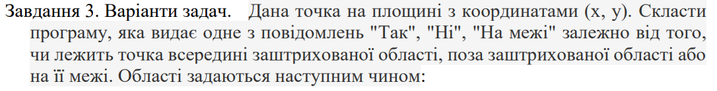

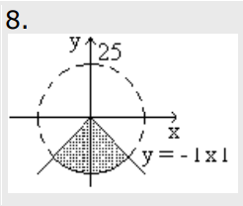









**Реалізація**

Код програми можна знайти на Git:

<https://github.com/VLazorykOOP/webadd-MrMaks000>

**Висновок**

Ознайомився з базовими особливостями мови C#